Martes
22
de septiembre

Segundo de Secundaria

Lengua Materna
El punto de vista de los personajes

Aprendizaje esperado: Leer novelas y cuentos latinoamericanos
contemporáneos y escribir un comentario sobre su lectura para compartirla.

Énfasis: Describir las perspectivas de los personajes sobre su posición social.

¿Qué vamos a aprender?

Analizarás fragmentos de novelas y cuentos latinoamericanos contemporáneos con la finalidad de describir las representaciones de los personajes sobre su posición social y acontecimientos. Asimismo, reforzarás tu conocimiento en la literatura.

Las obras literarias sobre las que reflexionarás y analizarás la perspectiva de los personajes, son:

- El fragmento de la novela “Cien años de soledad” del escritor Gabriel García Márquez.

Cuando se lee una narración, es importante identificar qué papel desempeña cada personaje para interpretar claramente su función en la historia.

Si se entiende, qué papel desempeña cada personaje en una narración, podrás tener más claro el tipo de comportamientos y pensamientos que se pueden esperar de éste a lo largo de la historia.

¿Qué hacemos?

Para iniciar esta sesión, analiza el siguiente fragmento de la novela “Cien años de soledad”, del escritor Gabriel García Márquez, e identifica la perspectiva de cada personaje según la situación que se narra.

Cien años de soledad.

Remedios, la bella, se quedó́ vagando por el desierto de la soledad [...] hasta una tarde de marzo en que Fernanda quiso doblar en el jardín sus sábanas de bramante, y pidió́ ayuda a las mujeres de la casa. Apenas habían empezado, cuando Amaranta advirtió́ que Remedios, la bella, estaba transparentada por una palidez intensa.

—¿Te sientes mal? —le preguntó.
Remedios, la bella, que tenía agarrada la sábana por el otro extremo, hizo una sonrisa de lástima.
—Al contrario —dijo—, nunca me he sentido mejor.

Acabó de decirlo, cuando Fernanda sintió́ que un delicado viento de luz le arrancó las sábanas de las manos y las desplegó en toda su amplitud. Amaranta sintió́ un temblor misterioso en los encajes de sus pollerinas y trató de agarrarse de la sábana para no caer, en el instante en que Remedios, la bella, empezaba a elevarse. Úrsula, ya casi ciega, fue la única que tuvo serenidad para identificar la naturaleza de aquel viento irreparable, y dejó las sábanas a merced de la luz, viendo a Remedios, la bella, que le decía adiós con la mano, entre el deslumbrante aleteo de las sábanas que subían con ella, [...] y se perdieron con ella para siempre en los altos aires donde no podían alcanzarla ni los más altos pájaros de la memoria.

Cien años de soledad
(Fragmento)
Gabriel García Márquez

Esta novela es una de las más representativas de la literatura latinoamericana, ha sido traducida a más de 50 idiomas y recorrido el mundo entero, su autor es el escritor, guionista y periodista, colombiano Gabriel García Márquez, quien en 1982 ganó el Premio Nobel de Literatura.

De esta imprescindible novela de nuestra lengua, de la que has conocido tan solo un poco a través de la anterior lectura, responde lo siguiente:

¿Cómo actuó Amaranta cuando Remedios empezó a elevarse?
¿Cómo fue la reacción de Úrsula ante la situación?
¿Qué hace que cada personaje tenga una perspectiva diferente de cada situación?

La manera del comportamiento de cada uno de los personajes hace que te intereses en la historia. A todos nos atraen diferentes acciones que realizan los personajes, esto nos induce a continuar leyendo.

Reflexiona en lo siguiente:

¿Consideras que la novela Cien años de soledad, del autor Gabriel García Márquez corresponde al realismo mágico?, ¿por qué?

La imagen del personaje de Remedios elevándose no es algo que pase naturalmente. Sin embargo, en la lectura de la obra casi se puede ver, gracias a la imaginación. Es algo mágico, que no sucede en la vida real, por ello es considerado un realismo mágico.

El realismo mágico es un movimiento literario que se caracteriza por la inclusión de elementos maravillosos o mágicos en la narración.

Cada personaje tiene una perspectiva distinta, es decir, un punto de vista distinto sobre la misma situación. Como sucede en la vida, a veces una persona piensa una cosa y sus amigos o familiares otra.

Por ello, se te recomienda que busques, investigues y que te involucres en el fascinante mundo de las novelas y cuentos latinoamericanos contemporáneos.

Para retomar o profundizar más sobre lo que aprendiste, explora tu libro de Lengua Materna de segundo grado de secundaria, seguramente encontrarás más información que te permita describir la perspectiva de los personajes sobre su posición social y acontecimientos del cuento o novela latinoamericana que estés leyendo.

El Reto de Hoy:

Explora las lecturas que vienen en tu libro de texto y selecciona la que más llame tu atención. Después, describe la perspectiva de los personajes que aparecen en el cuento o fragmento de la novela que seleccionaste.

¡Buen trabajo!

Gracias por tu esfuerzo.

Para saber más:
Lecturas
https://libros.conaliteg.gob.mx/secundaria.html

https://educacionbasica.sep.gob.mx/multimedia/RSC/BASICA/Documento/202008/202008-RSC-5G1AU2xpWX-2.odesecundariaestudianteVF.pdf

https://educacionbasica.sep.gob.mx/multimedia/RSC/BASICA/Documento/202008/202008-RSC-cl0JmhlFul-2.odesecundariadocenteVF.pdf

http://santillanacontigo.com.mx/libromedia/espacios-creativos/ces2/mobile.html

https://www.santillanacontigo.com.mx/libromedia/fortaleza-academica/ces2fa/

https://www.etrillas.mx/material/Es2L.html

https://libros.conaliteg.gob.mx/20/S00468.htm

https://recursos.edicionescastillo.com/secundariaspublicas/visualizador/2_esp_tra/index.html#page/1

https://recursos.edicionescastillo.com/secundariaspublicas/visualizador/2_esp_inf/index.html#page/1

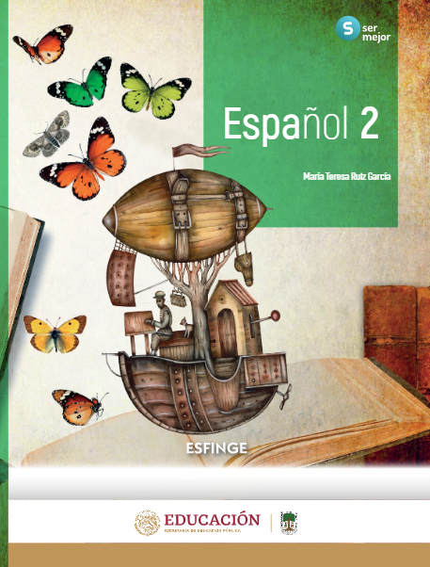
http://conaliteg.esfinge.mx/Espanol_2_Ser_mejor/

http://guiasdigitales.grupo-sm.com.mx/sites/default/files/guias/170881/index.html

http://guiasdigitales.grupo-sm.com.mx/sites/default/files/guias/184287/index.html

